ZAAWANSOWANE PROGRAMOWANIE OBIEKTOWE
Sprawozdanie z Laboratorium nr 5
Aplikacja webowa konsumujaca REST API (Spring MVC + Thymeleaf)

Laboratorium nr | 5
Tytul | Aplikacja webowa konsumujaca REST API (Spring MVC + Thymeleaf)
Student | Szymon Banaszek
Prowadzacy | dr inż. Damian Szczegielniak
Data | 2026-06-09

1. Cel cwiczenia
Celem laboratorium bylo zbudowanie aplikacji webowej opartej na frameworku Spring MVC, ktora pelni role klienta dla REST API zaimplementowanego w poprzednim laboratorium (LAB04). Aplikacja wyswietla i umozliwia zarzadzanie danymi (projekty, studenci) za pomoca interfejsu HTML generowanego po stronie serwera z uzyciem silnika szablonow Thymeleaf.
Glowne zadania:
- Konfiguracja projektu Spring Boot z Thymeleaf i Spring Web.
- Uzycie RestClient do komunikacji z REST API przez Basic Auth.
- Wyswietlanie list projektow i studentow w tabelach HTML.
- Implementacja pelnego zarzadzania studentami: dodawanie, edycja i usuwanie (zadanie obowiazkowe z punktu 13 instrukcji).

2. Srodowisko i technologie
Technologia | Wersja / opis
Java (Temurin) | 21 LTS
Spring Boot | 3.4.3
Spring Web MVC | wbudowany w Spring Boot
Thymeleaf | wbudowany w Spring Boot
Spring Validation | wbudowany w Spring Boot
Spring Data Commons | PageImpl, Pageable
Lombok | adnotacje @Data, @Builder, @AllArgsConstructor itp.
Jackson Datatype JSR310 | serializacja dat Java 8+ (LocalDate, LocalDateTime)
Gradle | 8.x (Wrapper)
IDE | IntelliJ IDEA
Port aplikacji webowej | 8081
Port REST API (LAB04) | 8080

3. Architektura systemu
System sklada sie z dwoch odrebnych procesow dzialajacych rownoczesnie:
- project-rest-api (LAB04) - serwis REST nasluchujacy na porcie 8080, polaczony z baza danych.
- project-web-app (LAB05) - aplikacja MVC nasluchujaca na porcie 8081, komunikujaca sie z LAB04 przez HTTP.
Przeplywa danych: przegladarka wysyla zadanie HTTP do kontrolera Spring MVC, ktory wywoluje serwis korzystajacy z RestClient, a ten wysyla zapytanie do REST API na porcie 8080. Odpowiedz JSON jest deserializowana do klas modelu i przekazywana do szablonu Thymeleaf, ktory generuje HTML zwracany przegladarce.
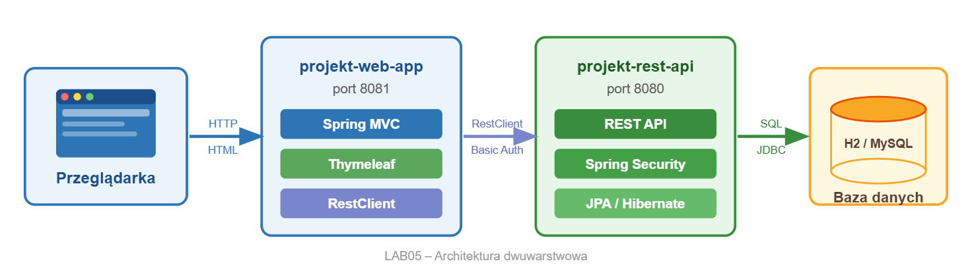

4. Generowanie projektu
Projekt zostal wygenerowany za pomoca Spring Initializr (https://start.spring.io) z zaleznosci: Spring Web, Thymeleaf, Validation, Lombok oraz Spring Dev Tools. Nastepnie recznie dodano spring-data-commons oraz jackson-datatype-jsr310 do pliku build.gradle.
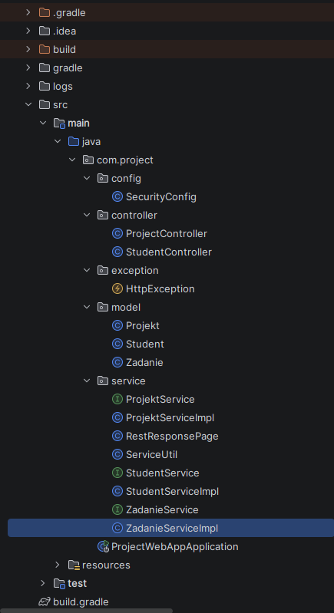

5. Konfiguracja projektu

5.1 build.gradle
Plik build.gradle definiuje zaleznosci i wersje Java przez toolchain (Java 21). Kluczowe zaleznosci:
java { toolchain { languageVersion = JavaLanguageVersion.of(21) } }
implementation 'org.springframework.boot:spring-boot-starter-thymeleaf'
implementation 'org.springframework.boot:spring-boot-starter-web'
implementation 'org.springframework.data:spring-data-commons'
implementation 'com.fasterxml.jackson.datatype:jackson-datatype-jsr310'

5.2 application.properties
Konfiguracja portu serwera i danych dostepowych do REST API:
server.port=8081
rest.base.url=http://localhost:8080
rest.user.name=admin
rest.user.password=admin

5.3 SecurityConfig - konfiguracja RestClient
Klasa SecurityConfig tworzy bean RestClient skonfigurowany z bazowym adresem URL i naglowkiem Basic Auth. Haslo i login sa wstrzykiwane z application.properties przez @Value:
@Bean
public RestClient customRestClient() {
return RestClient.builder().baseUrl(restBaseUrl)
.defaultHeader(HttpHeaders.AUTHORIZATION,
"Basic " + Base64.getEncoder()
.encodeToString((user+":"+pass).getBytes()))
.build();
}
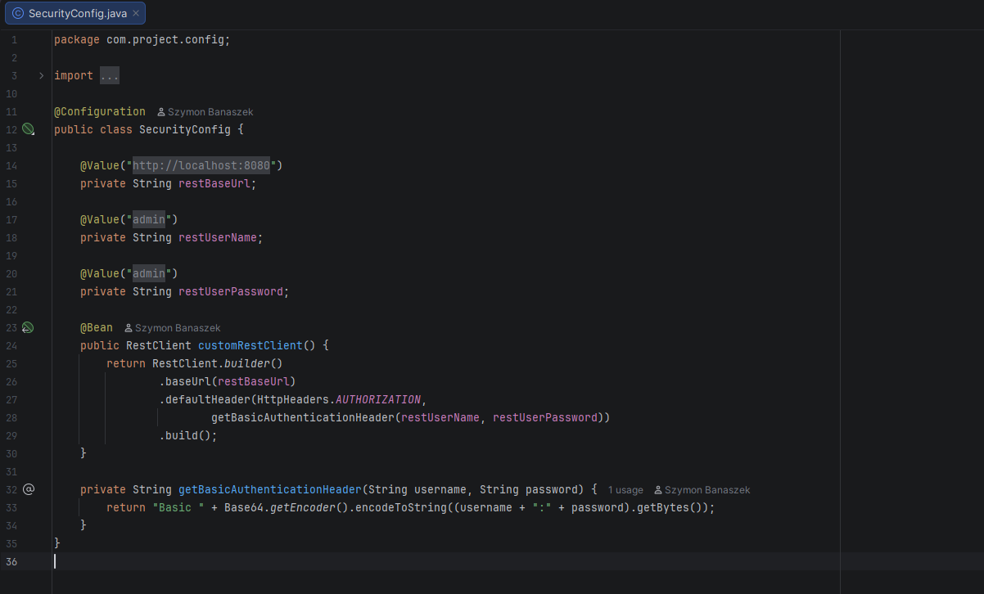

6. Klasy modelu
Klasy modelu nie uzywaja adnotacji JPA. Sa to proste POJO ze:
- @JsonIgnoreProperties(ignoreUnknown = true) - ignoruje nieznane pola JSON z REST API.
- @DateTimeFormat(pattern = ...) - formatowanie dat dla Thymeleaf i wiazania formularzy.
- Adnotacjami walidacyjnymi: @NotBlank, @Size, @NotNull, @Email.
- Adnotacjami Lombok: @Data, @Builder, @AllArgsConstructor, @NoArgsConstructor.

6.1 Projekt
Pola: projektId (Integer), nazwa (@NotBlank, @Size(3-50)), opis (String), dataczasUtworzenia i dataczasModyfikacji (LocalDateTime, @DateTimeFormat yyyy-MM-dd HH:mm:ss.SSS), dataOddania (LocalDate, @DateTimeFormat yyyy-MM-dd), zadania (List<Zadanie>), studenci (Set<Student>).
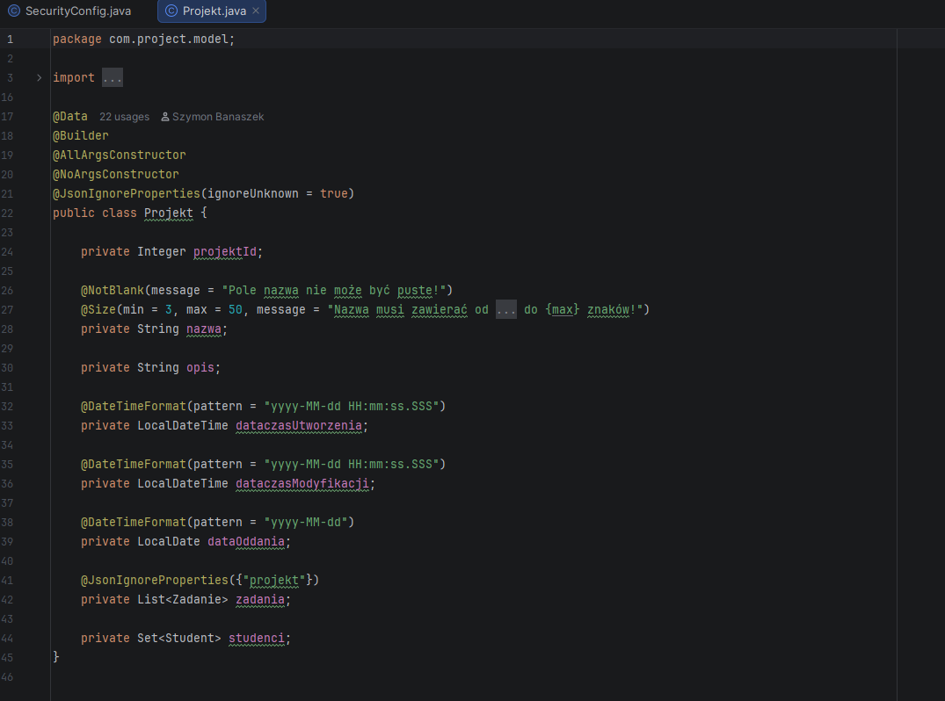

6.2 Student
Pola: studentId (Integer), imie (@NotBlank), nazwisko (@NotBlank), nrIndeksu (@NotBlank), email (@NotBlank, @Email), stacjonarny (Boolean).
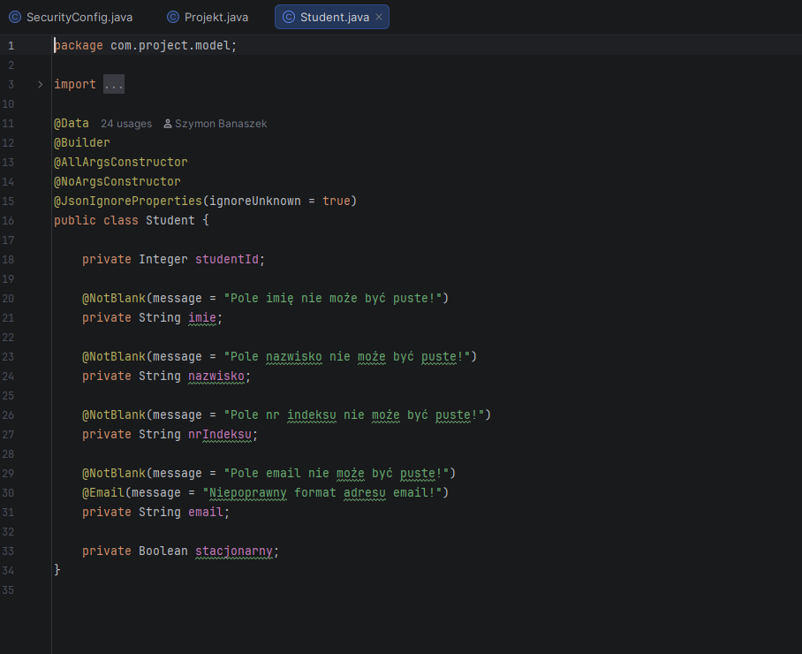

6.3 Zadanie
Pola: zadanieId (Integer), nazwa (@NotBlank, @Size(3-50)), kolejnosc (Integer), opis (@NotNull, @Size(max=1000)), dataczasDodania (LocalDateTime, @DateTimeFormat), projekt (@JsonIgnoreProperties({"projekt"}) - zapobiega nieskonczonej rekurencji JSON).
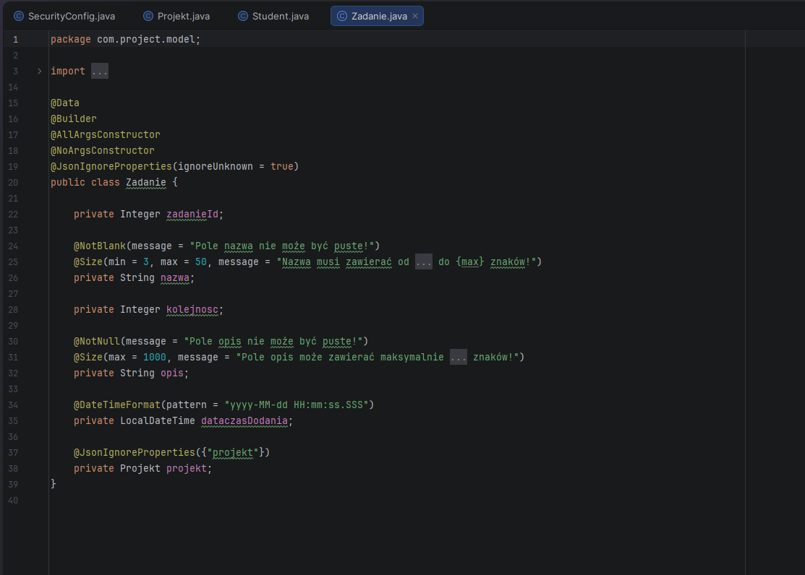

7. Klasy pomocnicze

7.1 RestResponsePage<T>
Klasa RestResponsePage<T> rozszerza PageImpl<T> i umozliwia deserializacje stronicowanych odpowiedzi JSON z REST API. Konstruktor z @JsonCreator mapuje pola JSON (content, number, size, totalElements) na parametry PageImpl:
@JsonIgnoreProperties(ignoreUnknown = true)
public class RestResponsePage<T> extends PageImpl<T> {
@JsonCreator
public RestResponsePage(
@JsonProperty("content") List<T> content,
@JsonProperty("number") int number,
@JsonProperty("size") int size,
@JsonProperty("totalElements") long totalElements) {
super(content, PageRequest.of(number, size), totalElements);
}
}

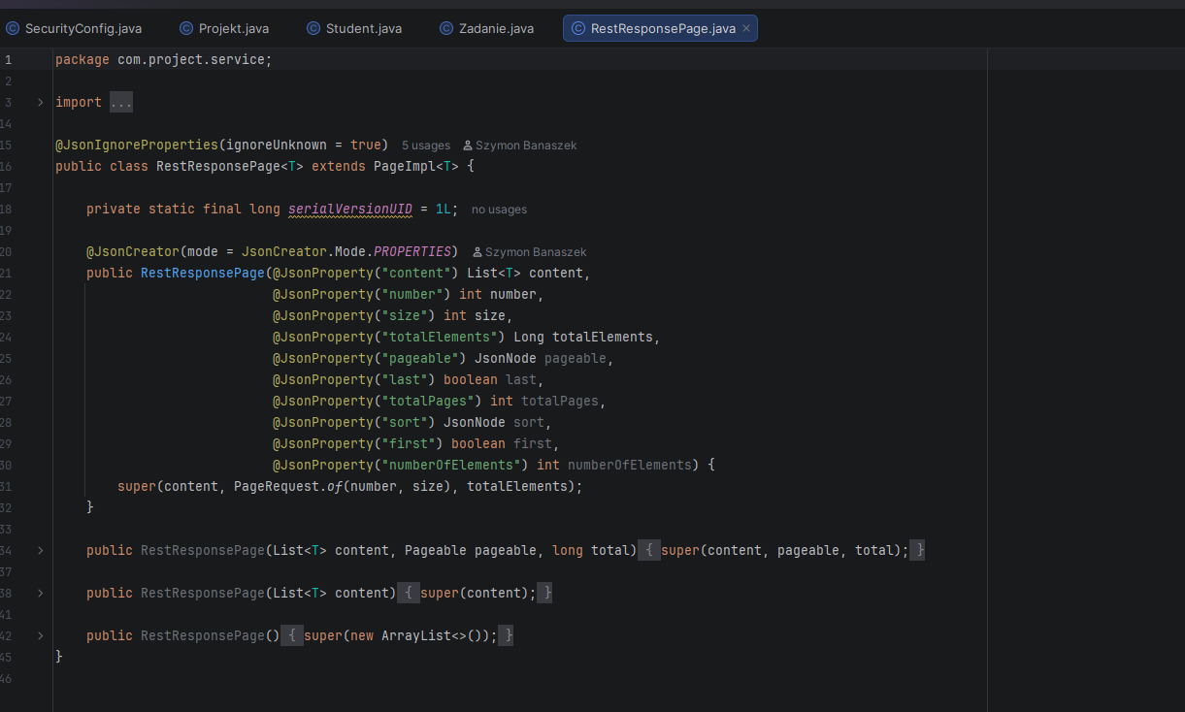

7.2 ServiceUtil
Klasa narzedzio ServiceUtil zawiera metody statyczne do budowania URI z parametrami Pageable (page, size, sort) oraz do wykonywania zapytania GET z oczekiwaniem stronicowanej odpowiedzi RestResponsePage<T>.
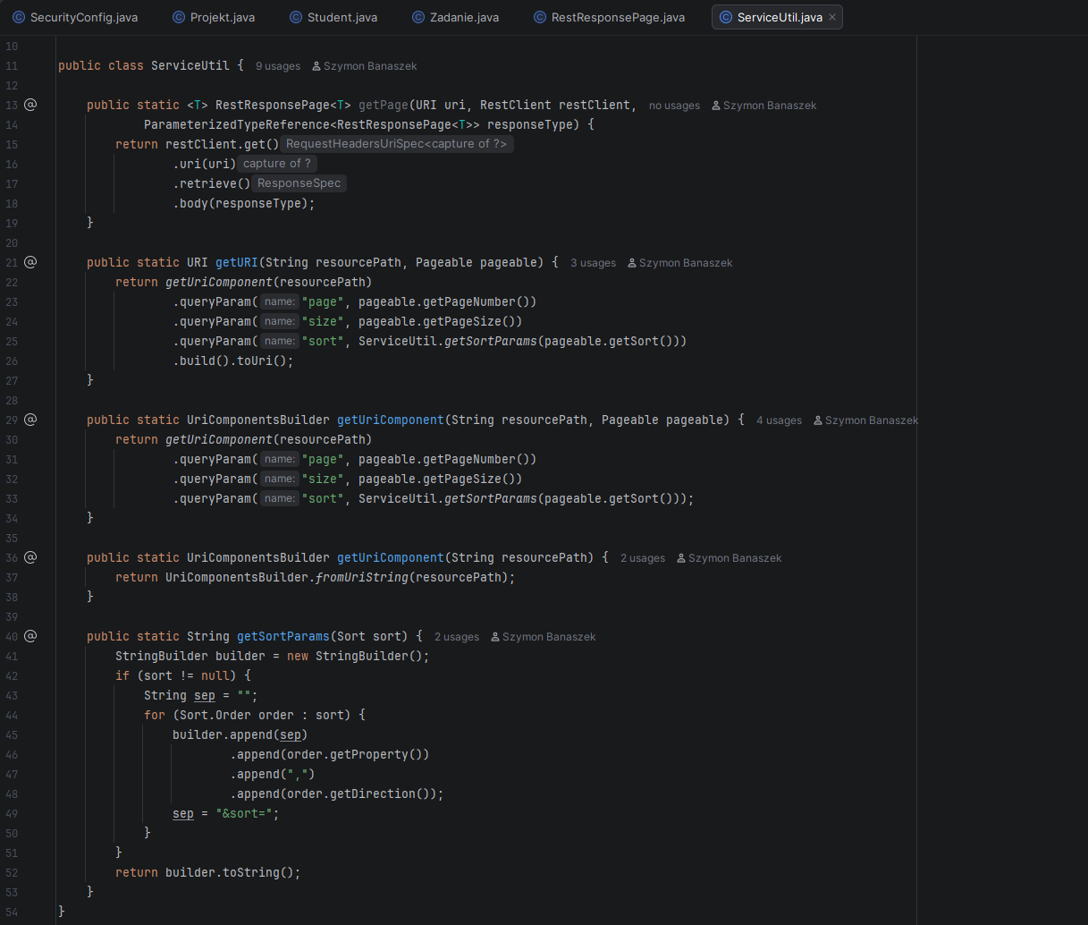

7.3 HttpException
Klasa HttpException rozszerza RuntimeException i sluzy do opakowywania bledow HTTP z RestClient. Umozliwia propagowanie kodu statusu HTTP i naglowkow odpowiedzi do warstwy kontrolera.
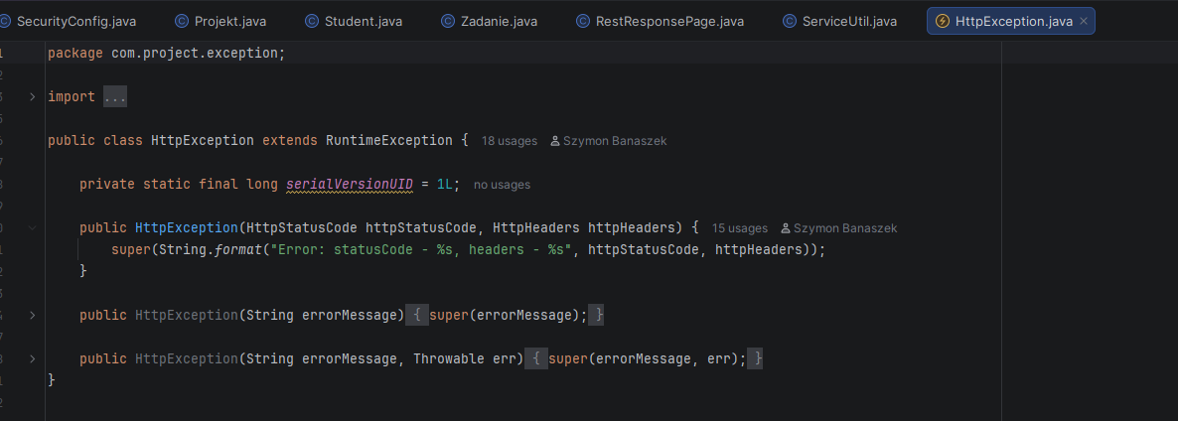

8. Warstwa serwisow (RestClient)
Klasy serwisowe implementuja odpowiednie interfejsy i komunikuja sie z REST API przez wstrzykniety bean RestClient. Kazda klasa obsluguje operacje CRUD na swoim zasobie.

8.1 ProjektServiceImpl
Operacje: getProjekty (GET /api/projekty z paginacja), getProjekt (GET /api/projekty/{id}), setProjekt (PUT jesli projektId != null, inaczej POST + GET lokalizacji z Location header), deleteProjekt (DELETE /api/projekty/{id}).

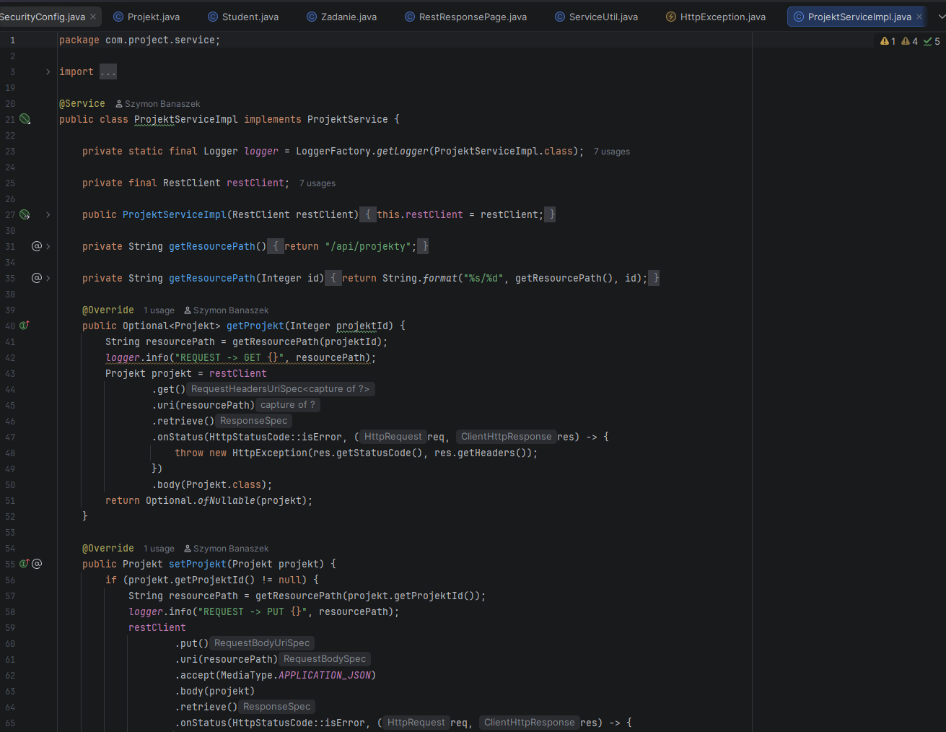

8.2 StudentServiceImpl
Analogiczna implementacja dla zasobu /api/studenci. Dodatkowe metody: searchByNazwisko i searchByNrIndeksu (zapytania GET z parametrami wyszukiwania).
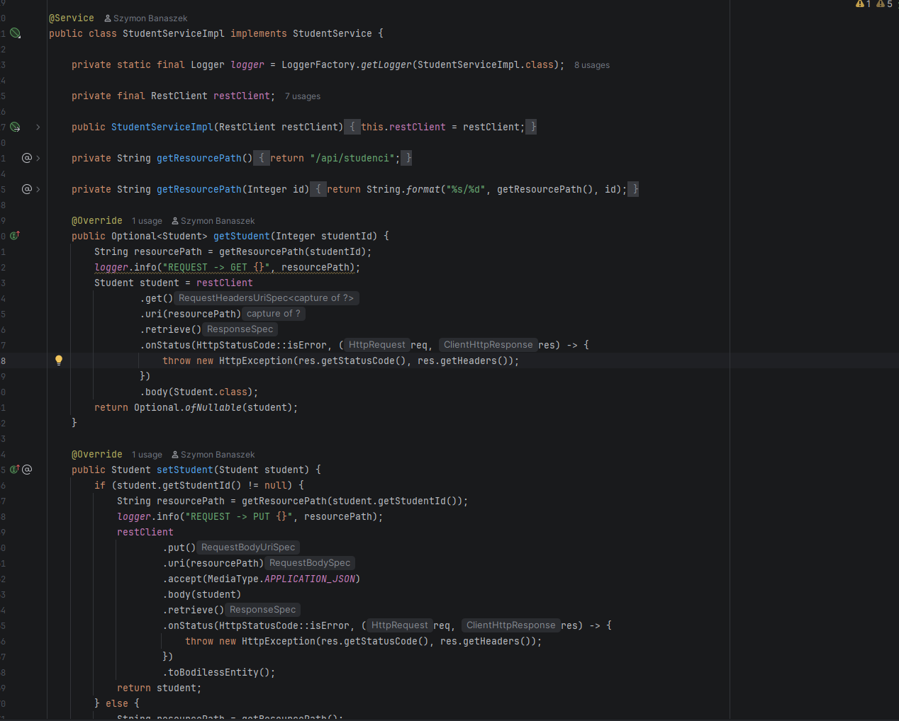

8.3 ZadanieServiceImpl
Implementacja dla zasobu /api/zadania. Zawiera metode getZadaniaProjektu pobierajaca zadania dla danego projektu przez zapytanie GET z parametrem projektId.
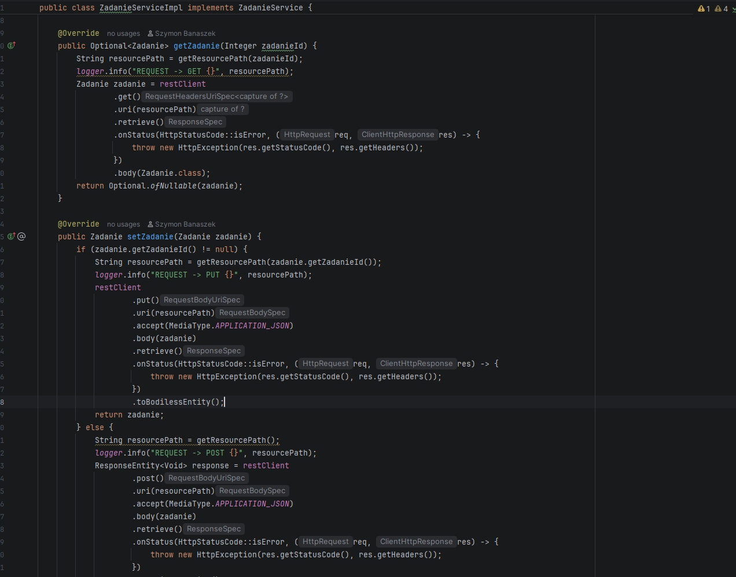

9. Kontrolery MVC
Kontrolery sa oznaczone @Controller i zwracaja nazwy szablonow Thymeleaf lub przekierowania redirect:/.... Walidacja danych formularza odbywa sie przez @Valid i BindingResult - bledy sa zwracane do formularza bez przekierowania.

9.1 ProjectController
Endpointy /projektList i /projektEdit:
- GET /projektList - pobiera liste projektow i przekazuje do szablonu jako atrybut modelu.
- GET /projektEdit?projektId=X - laduje projekt o podanym ID (lub tworzy nowy pusty obiekt).
- POST /projektEdit - zapisuje projekt, wraca do formularza jesli sa bledy walidacji.
- POST /projektEdit?cancel - anuluje i przekierowuje na /projektList.
- POST /projektEdit?delete - usuwa projekt i przekierowuje na /projektList.
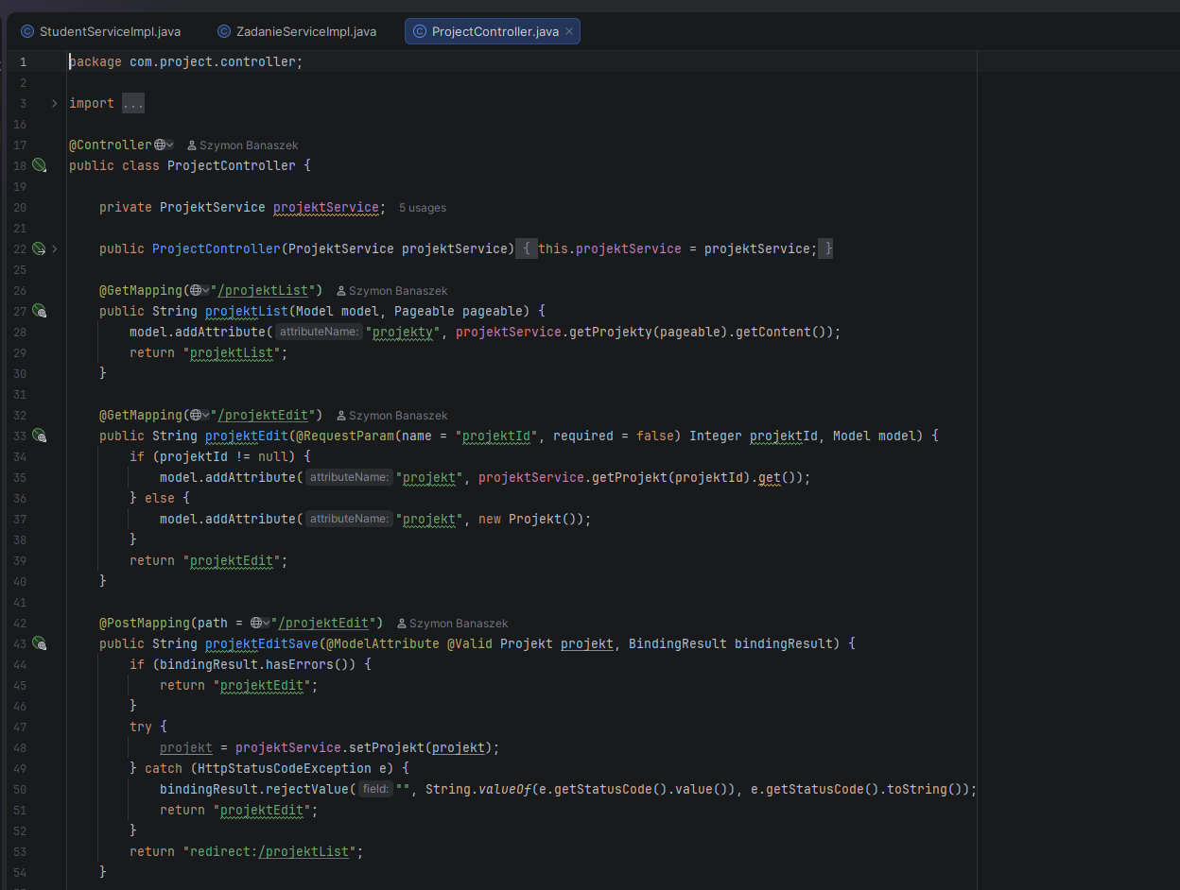

9.2 StudentController
Identyczna struktura jak ProjectController, ale dla zasobu Student (endpointy /studentList i /studentEdit). Realizuje pelne zarzadzanie studentami - zadanie obowiazkowe z punktu 13 instrukcji.
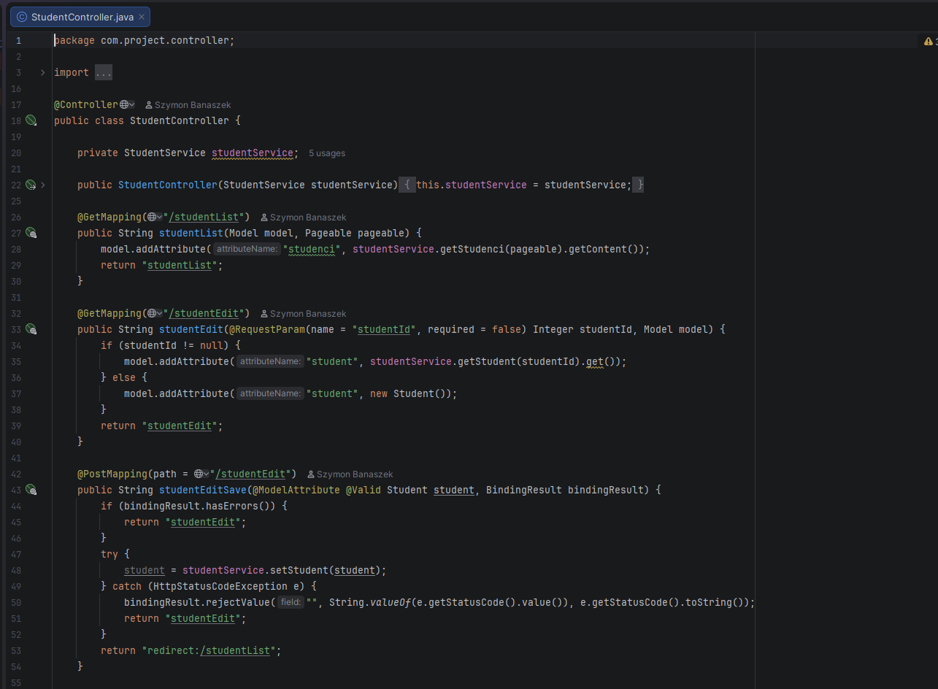

10. Szablony Thymeleaf
Szablony HTML w katalogu src/main/resources/templates/ uzywaja dialektu Thymeleaf. Kluczowe atrybuty: th:each (iteracja po kolekcji), th:text (wyswietlanie wartosci), th:field (wiazanie pola formularza), th:object (obiekt formularza), th:action (adres POST), th:if (warunkowe renderowanie).

10.1 projektList.html
Tabela projektow z kolumnami: Id, Nazwa, Opis, Utworzony, Zmodyfikowany, Data oddania, Edit. Kazdy wiersz ma linki Edytuj i Usun. Na gorze linki do listy studentow i dodawania nowego projektu. Daty formatowane przez #temporals.format.
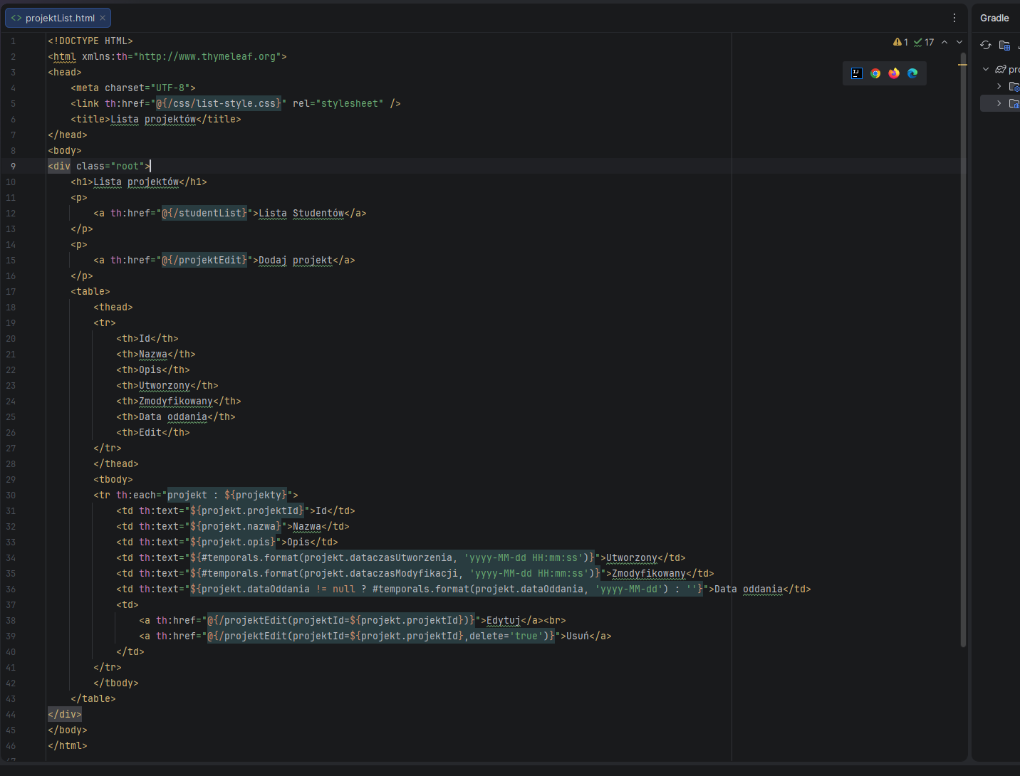
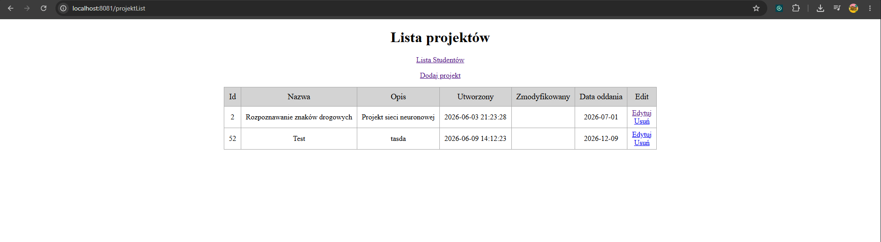

10.2 projektEdit.html
Formularz dynamicznie zmienia naglowek i przyciski w zaleznosci od kontekstu: 'Utworz projekt', 'Aktualizuj projekt' lub 'Usun projekt'. Pola: Id (readonly), Nazwa (walidacja), Opis (textarea), Data oddania (format RRRR-MM-DD), Utworzony i Zmodyfikowany (readonly). Bledy walidacji wyswietlane obok pol.
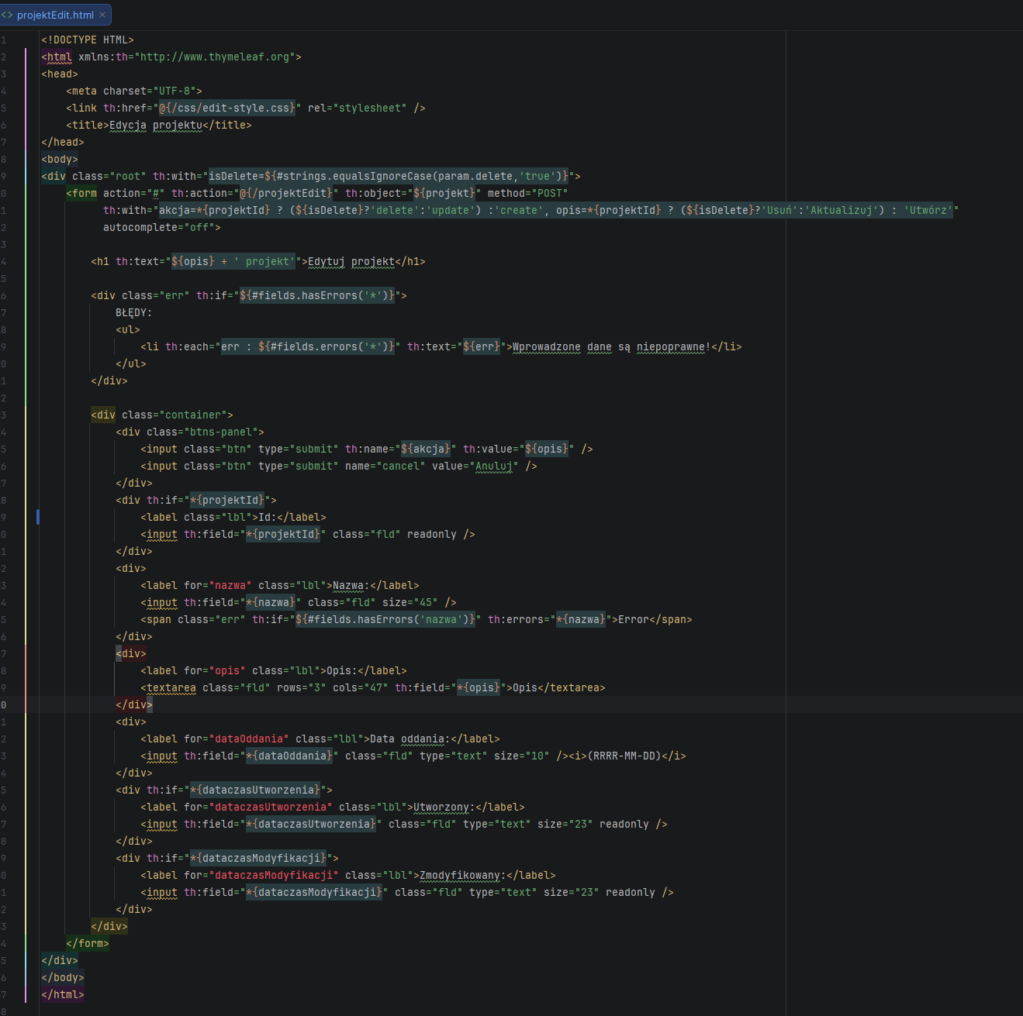
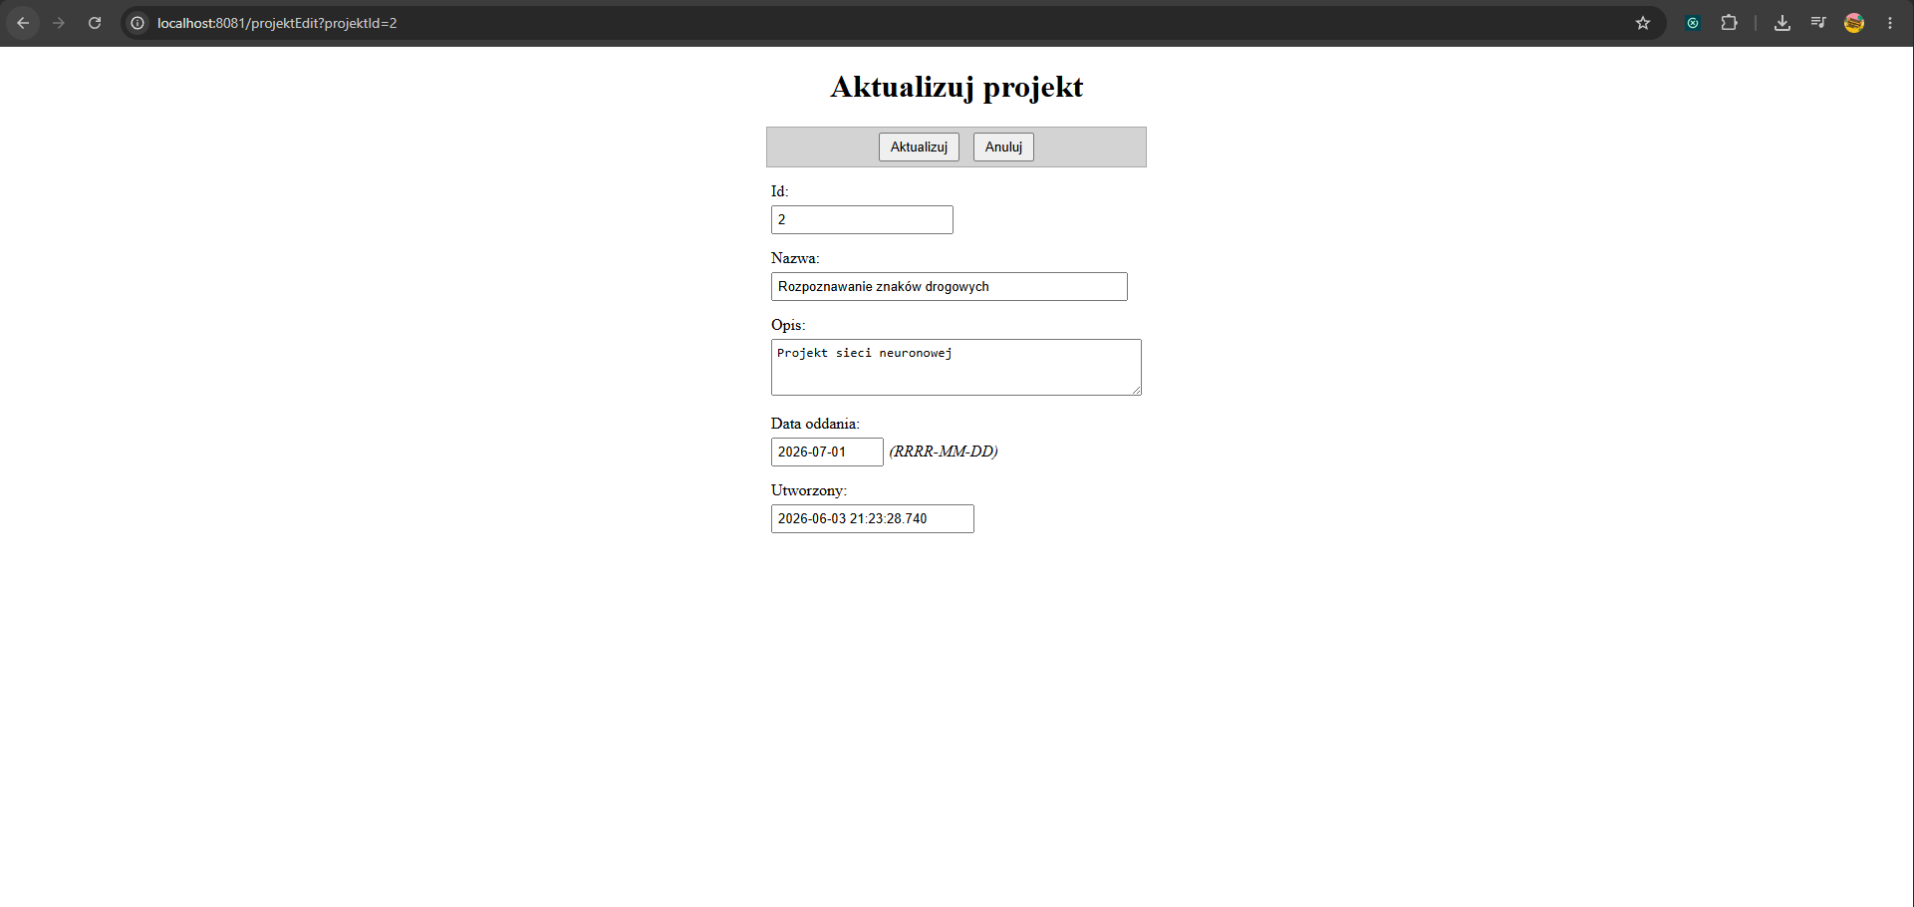

10.3 studentList.html
Tabela studentow z kolumnami: Id, Imie, Nazwisko, Nr indeksu, Email, Stacjonarny, Edit. Linki Edytuj i Usun w kazdym wierszu. Pole Stacjonarny wyswietla 'Tak' / 'Nie'.
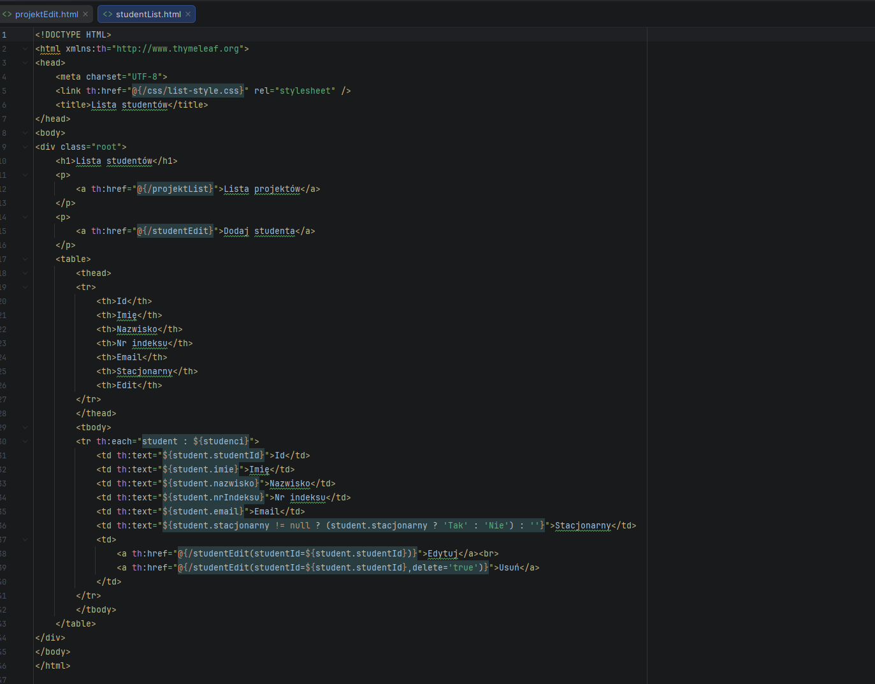
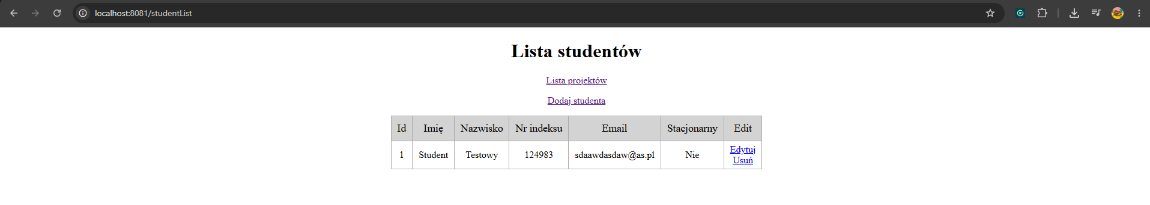

10.4 studentEdit.html
Formularz zarzadzania studentem: pola studentId (readonly), Imie, Nazwisko, Nr indeksu, Email, Stacjonarny (checkbox). Dynamiczne przyciski i naglowek jak w projektEdit.html.
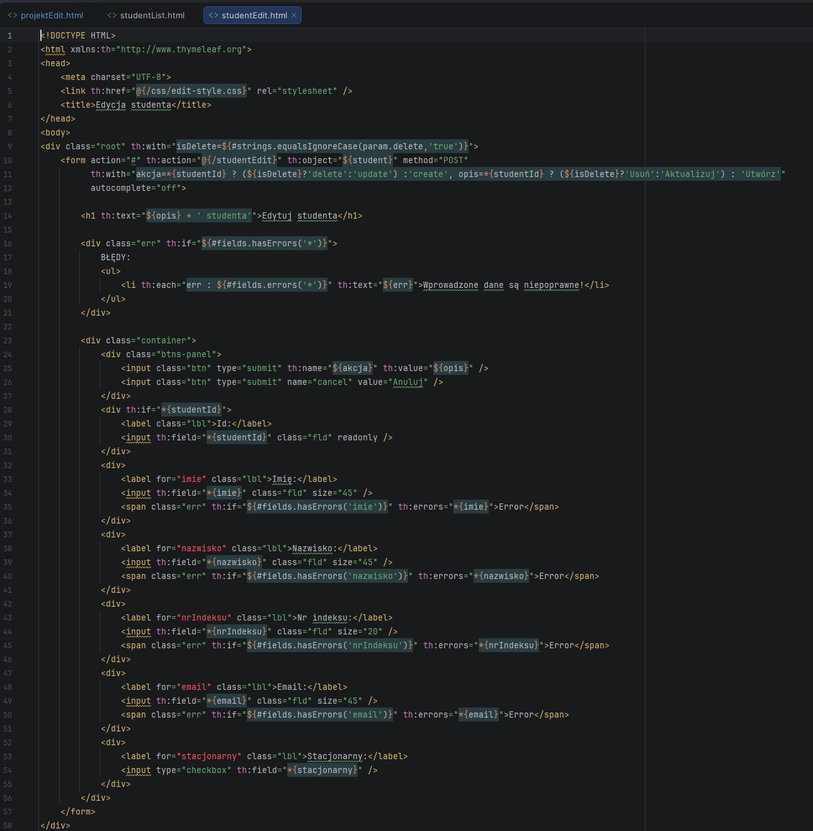

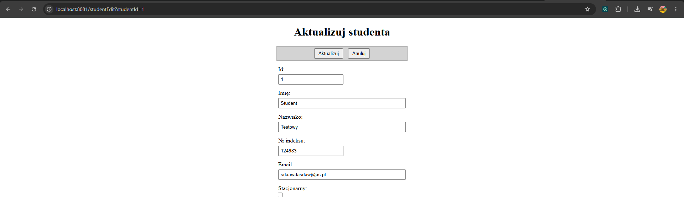 11. Style CSS
W katalogu src/main/resources/static/css/ umieszczono dwa pliki styli:
- list-style.css - style tabel list: naprzemienne kolory wierszy, wyroznione naglowki, ogolny wyglad tabeli.
- edit-style.css - style formularzy edycji: wyrownanie etykiet, szerokosci pol input, kolory komunikatow bledow.
Szablony laduja pliki CSS przez atrybut Thymeleaf th:href='@{/css/list-style.css}', co zapewnia poprawne odwolanie niezaleznie od kontekstu aplikacji.
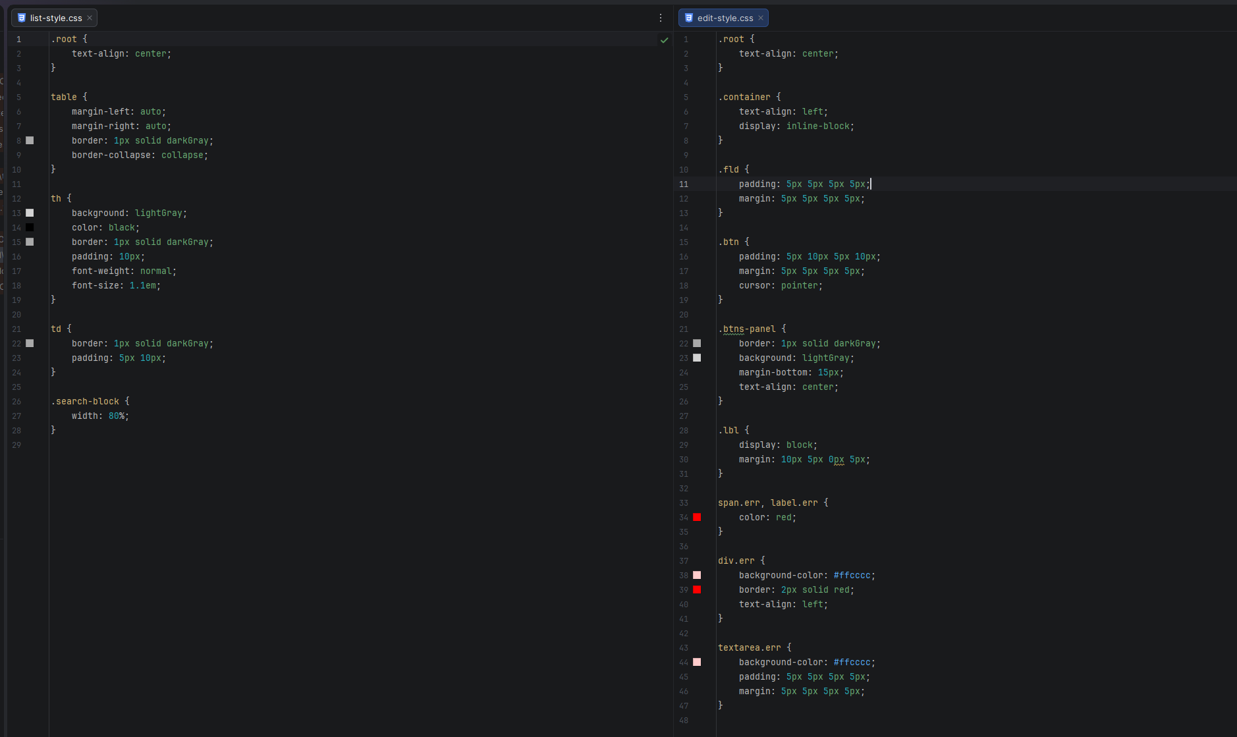

12. Konfiguracja rejestrowania (Logback)
Aplikacja uzywa SLF4J z Logback. Konfiguracja w src/main/resources/logback-spring.xml definiuje dwa appendery:
- STDOUT - wypisuje logi na standardowe wyjscie (konsole IntelliJ).
- FILE - dzienny rolling appender zapisujacy do pliku, historia 30 dni, max 30 MB na plik.
Logger dla pakietu com.project ustawiony na poziom INFO.

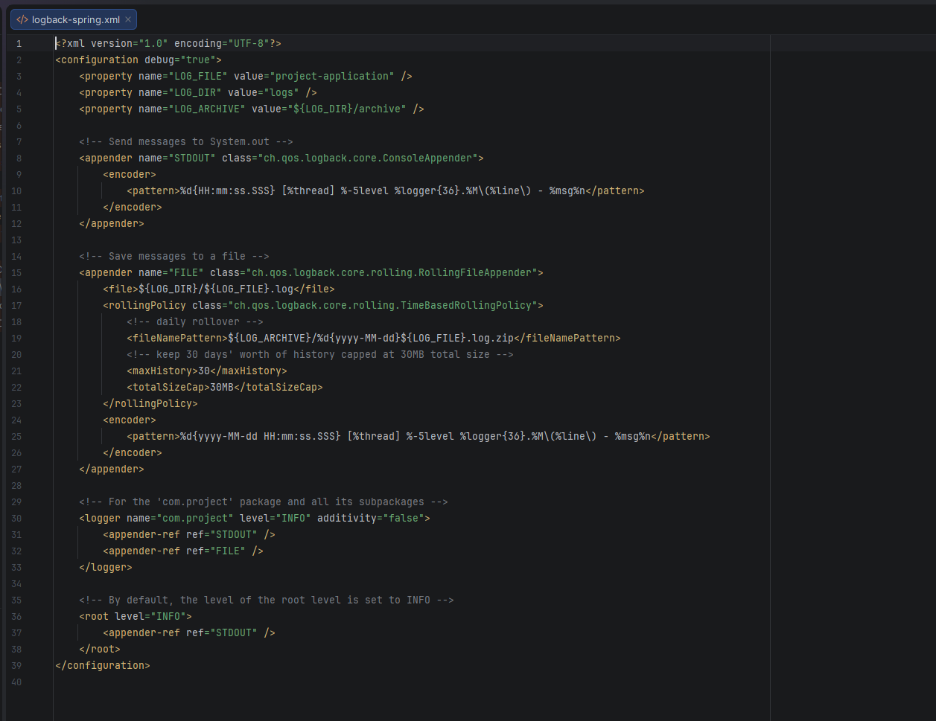

14. Wnioski
Laboratorium umozliwilo zapoznanie sie z wzorcem architektonicznym oddzielajacym aplikacje webowa od serwisu danych. Komunikacja wylacznie przez REST API zapewnia niezaleznosc warstw i ulatwia pozniejsze skalowanie kazdej z nich.
RestClient z konfiguracja Basic Auth w dedykowanym beanie centralnie zarzadza uwierzytelnianiem, eliminujac powielanie kodu. Klasy pomocnicze RestResponsePage i ServiceUtil hermetyzuja szczegoly stronicowania, dzieki czemu kod serwisow pozostaje czytelny i zwiezly.
Thymeleaf okazal sie efektywnym silnikiem szablonow. Atrybuty th:object i th:field znacznie upraszczaja wiazanie danych formularzy z obiektami Java. Mechanizm BindingResult umozliwia elegancka walidacje po stronie serwera bez opuszczania formularza.
Zadanie obowiazkowe (punkt 13) - zarzadzanie studentami - zostalo w pelni zrealizowane: zaimplementowano liste, formularz dodawania, edycji oraz usuwania studenta, zgodnie z wymaganiami instrukcji.

